Уха из муксуна

Алексей Гуров шеф-повар ресторана "Муссон", Москва

Для фестиваля «Тайгастро»

Ингредиенты

Бульон из муксуна:

Обрезь белых рыб 500 г

Вода 1.5 л

Морковь 200 г

Лук репчатый 150 г

Корень сельдерея 100 шт

Перец чёрный горошком 2 г

Соль по вкусу

Порция ухи:

Бульон 300 г

Муксун филе 80 г

Картофель мини 30 г

Лук зелёный

Укроп

Помидор черри

Приготовление

Хребты, плавники и прочие обрезки муксуна и других белых рыб промыть и сварить бульон.

Лук, морковь и корень сельдерея помыть и почистить. Все корнеплоды разрезать пополам и обжарить на сухой, хорошо разогретой сковородке до чёрного цвета.

Обжаренные овощи положить в бульон, добавить перец чёрный горошком и соль по вкусу.

Как только бульон закипел, уменьшить огонь на минимум и варить полтора-два часа, после снять с огня и дать бульону

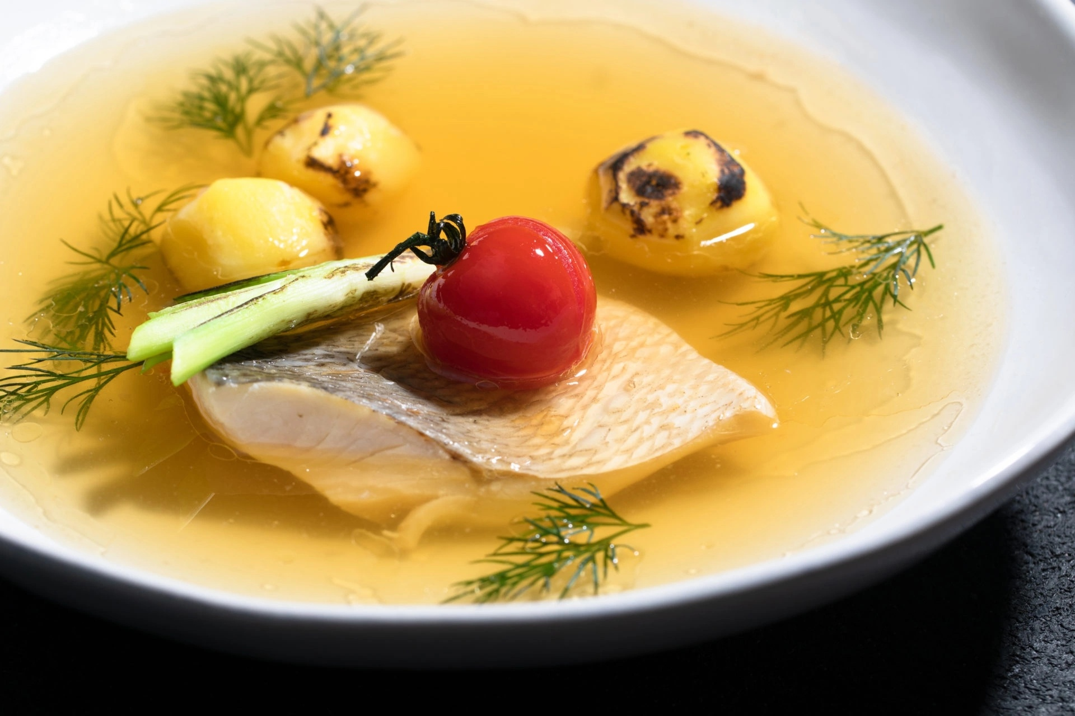

настояться и остыть примерно 4 часа. Затем процедить.

Перед подачей филе муксуна выложить в подсоленный кипяток с добавлением душистого перца и лаврового листа на 30-40 сек.

В тарелку выложить рыбу, отварной мини-картофель, обожженный горелкой, залить бульоном, украсить перьями зелёного лука и укропом, томатом черри конфи с веточкой.